*브레인 전자차트 연동 프로그램 설치 방법*

1) 첨부파일 LabSpear.zip 파일을 Down load 받는다
2) ZIP(집) 파일 선택 후 압축풀기를 실행한다.
3) 압축파일을 C:\LabSpear 디렉토리를 지정하여 실행한다.
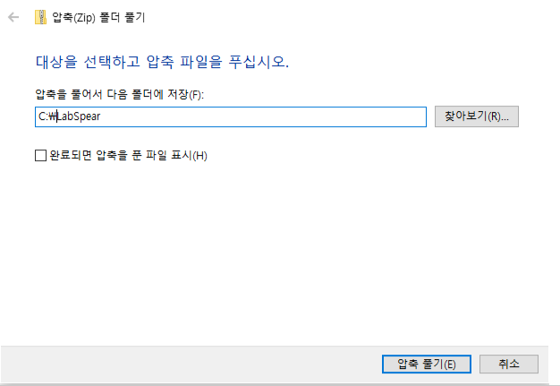

​4) 압축 풀기를 실행한 후 바탕화면에 바로 가기를 만든다.
C:\LabSpear\KCl_INTERFACE 디렉토리에서 해당 프로그램 (KCL_INTERFACE 응용프로그램) 을 선택 -> 우측 마우스 클릭하여 바로가기 만들기 수행 (아래 그림 참조)
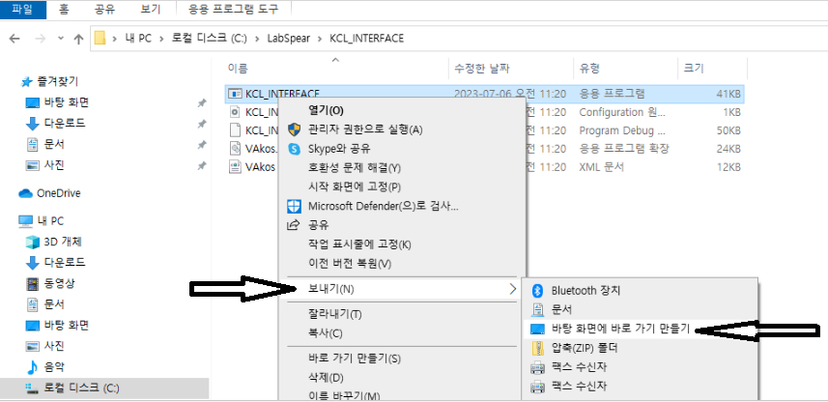
​​5) XML 파일에 병원 정보 및 브레인 DB 정보 입력
6) C:\LabSpear 디렉토리에서 KCL_INTERFACE.xml 실행 또는 마우스 우클릭 후 편집 클릭
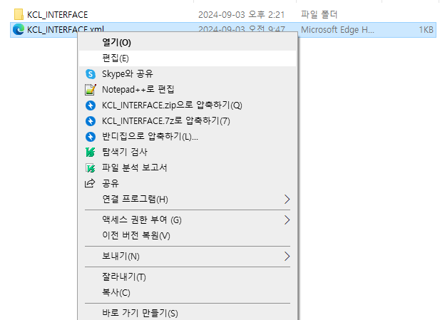

7) 병원 정보 입력 (병원코드 및 병원명 – 랩스피어 상의 정보 입력)
code value = “병원코드”
name value = “병원명”
8) 병원에서 브레인 회사에 전화하여 아래 해당 정보를 요구하여 기록한다. (반드시 대,소문자 구분)
ip value = “DB IP”
port value = “포트번호”
id value = “DB ID”
password value = “DB PW”
name value = “DB NAME”
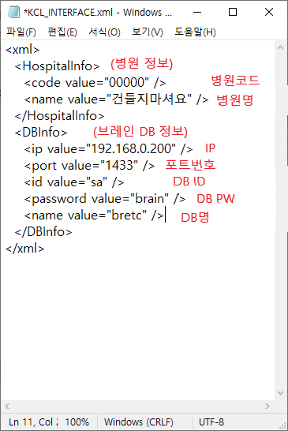
** port value, name value 는 따로 이야기가 없으면 기본으로 각각 1433, BRETC 입력
** 혹시 인스턴스명을 입력해야 한다고 하면
ip value 입력 시 ip 뒤에 \인스턴스명 입력 및port value 는 빈칸으로 저장
Ex) ip value=”192.168.0.200\MS”
port value = “”
​
9) 8번까지 완료 후 프로그램 실행 및 테스트하면 연동 프로그램 설치가 완료됩니다.
실행 및 테스트가 안되거나 문의사항이 있으면 전산실에 전화해 주시면 됩니다.

예외 사항 발생 시 조치 사항

KCL_INTERFACE 실행 시 에러 메시지 확인 사항

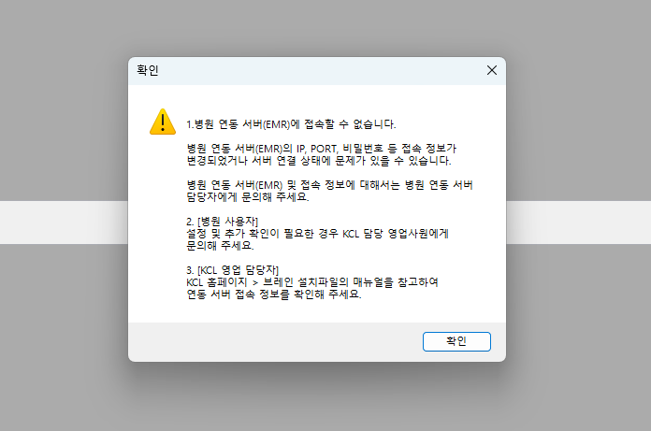

1. 브레인 연동 서버 IP가 변경된 경우

윈도우 시작 메뉴 검색에서 CMD 또는 명령 프롬프트를 검색하여 관리자 권한으로 실행합니다.

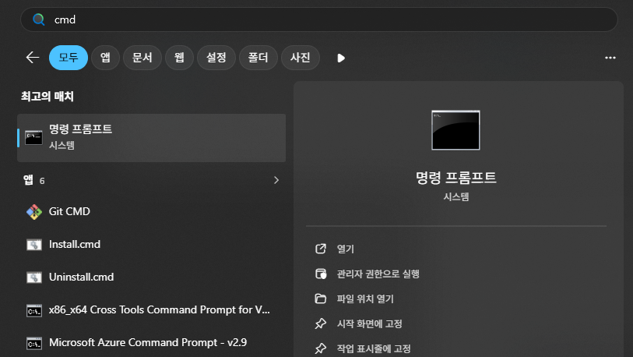

설정 파일에 입력 된 IP를 명령 프롬프트에 다음 명령어를 입력합니다.
- 예시 : ping 브레인 DB IP
- ping 192.168.0.200

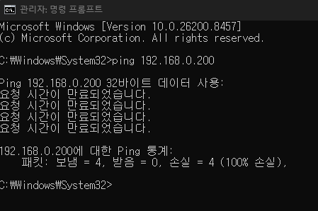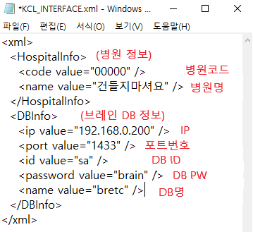

통계가 ‘100% 손실’로 출력될 경우 브레인 연동 서버 IP가 변경된 경우이니 브레인 담당자에게 연락하여 연동 서버 접속 정보를 받으십시오.

2. 브레인 연동 서버 DB 포트가 막혀 있는 경우

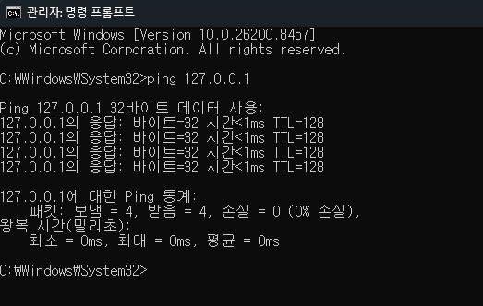

1번과 같이 명령어를 입력 했을 때 ‘0% 손실’로 출력되는 경우에도 접속이 안된다면 연동 서버 포트 접속을 확인하기 위해 다음 명령을 실행 합니다.

명령어
- dism /online /Enable-Feature /FeatureName:TelnetClient
다시 시작하는지 텍스트가 나오면 ‘N’을 입력합니다.
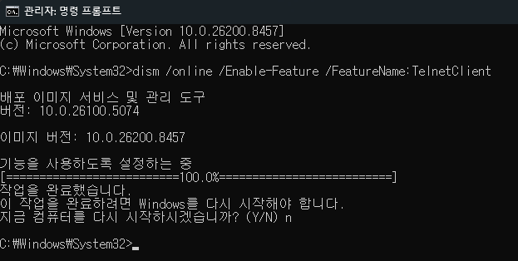

명령 프롬프트에 다음과 같은 명령어를 입력합니다.
- 예시 : ping 브레인 DB IP 포트번호
- telnet 192.168.0.200 1433
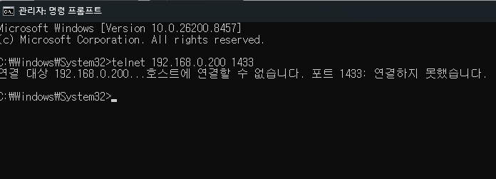

‘호스트에 연결할 수 없습니다. ‘ 라고 출력된다면 브레인 담당자에게 연동 서버에서 해당 포트번호를 열어달라고 하십시오.

